**种子的萌发**

1.被子植物的一生要经历 、发育、 、衰老和 的过程。

2.根据你的生活经验，你认为种子萌发需要的环境条件有：　 、　 、和 。

3.炒熟的种子不能萌发，其原因是种子　　　　　　　　　　　　　　（　　）

A.失水过多 B.营养不足 C.丧失吸水力 D.丧失活力

4.将大米播种到地里，不能萌发的主要原因是　　　　　　　　　　　（　　）

A.地里的水分不足 B.种子结构不完整 C.外界温度态度 D.没有子叶

5.抽样检测种子发芽率时，应尽避免　　　　　　　　　　　　　　（　　）

A.主观因素的影响 B.样本数量太少

C.样本不能代表总体 D.从总体中抽取少量个体做样本

6.判断。

（1）被子植物的一生开始于植物园的开花和结果。　　（　　）

（2）农作物播种时，不仅要疏松土壤、保持土壤湿润，还必须选择在适当的季节。（　　）

1. 所有的种子都是在春天播种和萌发的。　　（　　）

（4）在探究活动“种子萌发的环境条件”中２号瓶中的条件最适合种子萌发，完全没有必要设置（　　）

7.许多作物是在春天充分吸水膨胀，干燥和种子或在干燥的环境中种子难以萌发，是因为细胞的生活必须有足够的水，说明水是种子萌发的条件之一；种子的萌发也是种子细胞生长发育的结果，特别是旺盛活动的细胞，呼吸作用增强，缺少足够空气时，呼吸作用难以充分进行，说明空气也是种子萌发的基本条件之一。上述三个条件是必须的，缺一不可。请你阅读分析下表，并回答问题。

|  |  |  |  |  |  |
| --- | --- | --- | --- | --- | --- |
| 装置 | 温度（0C） | 水分充足（＋）  或缺乏（－） | 空气充足（＋）  或缺乏（－） | 实验种子  总数（粒） | 种子萌发  数量（粒） |
| A | 4~8 | ＋ | ＋ | 20 | 1 |
| B | 20~25 | － | ＋ | 20 | 0 |
| C | 20~25 | ＋ | － | 20 | 0 |
| D | 20~25 | ＋ | ＋ | 20 | 20 |

（1）上述四种装置中哪一组的种子能正常萌发？为什么？

（2）当我们分别探究常温、空气充足或有水的条件下萌发的实验时，上述四种装置中啊一组是对照组？哪些组是实验组？为什么？

（3）通过上面的分析知道种子萌发需要一定的外界条件，种子萌发是否需要光照呢？种子萌发是否受微生物的影响呢？请你设计实验进行探究。

8.“离离原上草，一岁一枯荣；野火烧不尽，春风吹又生。”这是对植物生命周期的生动写照。请人选择一种生活中熟悉的被子植物，尝试用图解的形式表示出该植物的一生。

9.李青同学想探究温度支种子萌发的影响，在其他条件（如水分，空气等）相同的情况下，分别利用５０粒玉米种子在２５０Ｃ和７０Ｃ的条件下测定其发芽率，经过一周的仔细观察和记录，实验结果如下。

|  |  |  |  |  |  |  |  |
| --- | --- | --- | --- | --- | --- | --- | --- |
| 培养时间／d | １ | ２ | ３ | ４ | ５ | ６ | ７ |
| 发芽数（250C） | ０ | ７ | １５ | ３３ | ４８ | ４８ | ４８ |
| 发芽数（70C） | ０ | ０ | ０ | ２ | ８ | ２１ | ３０ |

（1）请你在下列坐标中用红、黑两色笔绘出两种温度下种子发芽情况的曲线图。

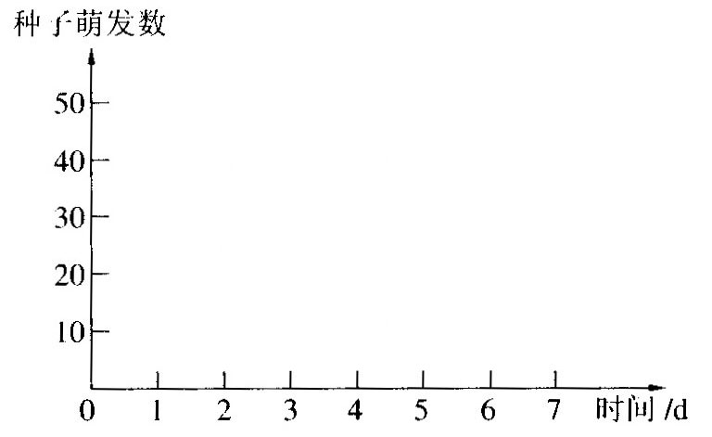

1. 以上数据和曲线图说明温度对玉米种子的萌发有何影响？

参考答案

1.生长 繁殖 死亡 2.适宜的温度 一定的水分 充足的空气

3.D 4.B 5.A

6.（1）× （2）√ （3）√ （4）√

7.（1）D装置的 种子能正常萌发，因为只有D装置同时满足种子萌发的三个基本条件

（2）D组的对照组 其余三组是实验组。因为只有D组装置同时满足种子萌发的三个基本条件。其余三组分别满足了三个条件中的两个，所以是实验组

（3）略

8. 略

9.（1）略

（2）玉米种子萌发的最适宜温度范围在30-35℃之间

温度过低会影响种子的萌发，温度越低萌发种子数越少。只有温度适宜种子才能大量萌发